ZAČETEK - navodila
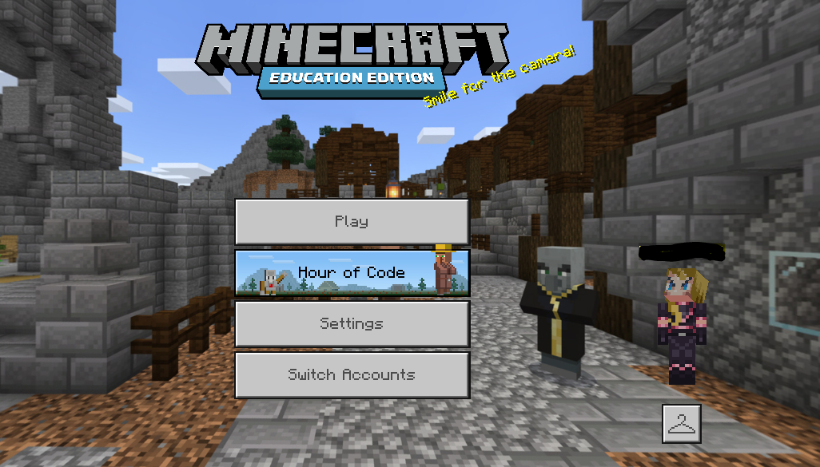
UPORABNIŠKI RAČUN
Za vpis v igro potrebujete uporabniški račun AAI, ki ste ga tako učitelji kot učenci dobili v šoli. Brez tega računa prijava ni možna. Pred prvo uporabo je potrebno račun aktivirati.
- Odprite spletno stran http://o365.arnes.si/.
- V desnem zgornjem kotu kliknite na gumb “Prijava”.
- V spustnem seznamu izberite svojo šolo in kliknite na “Izberite”.
- Vpišite svoje uporabniško ime in geslo.
- Kliknite gumb “Prijava”.
- Potrdite, da se strinjate s shranjevanjem vaših informacij tako, da kliknete gumb “Yes continue”.
Vaš račun je sedaj aktiviran. Račun lahko uporabljate za dostop do storitev Oblak 365 in seveda izobraževalne različice igre Minecraft.

PRENOS IN NAMESTITEV APLIKACIJE
Najprej moramo prenesti in namestiti aplikacijo izobraževalne različice igre Minecraft. Povezavo za prenos najdete na uradni spletni strani izobraževalne različice ige Minecraft. Tam so na voljo tudi dodatne informacije o igri ter vnaprej pripravljena gradiva in svetovi, ki jih lahko uporabljate na učnih urah. V zavihkih Community in Support najdete nasvete drugih izobraževalcev in tehnično pomoč.
- Odprite spletno stran https://education.minecraft.net/get-started/download/.
- Igra je na voljo za operacijske sisteme Windows, Mac ter iOS naprave. Na levi strani pod ikono knjižne police je predlagana različica igre, ki je najbolj primerna za naš operacijski system. Kliknite gumb “Download now” (prenesite zdaj).
- Ko se datoteka shrani, jo zaženite.
- Odpre se novo okno, kjer izberete jezik. Sama igra ni na voljo v slovenščini. Nekaj igri vam bomo predstavili tudi v slovenščini.
- Sledite navodilom za namestitev.
- Ko je aplikacija nameščena se bo zagnala samodejno. Če se aplikacije ne odpre samodejno, jo zaženemo sami tako, da dvakrat kliknemo na ikono knjižne police.

UPORABA IZOBRAŽEVALNE RAZLIČICE IGRE MINECRAFT
PRIJAVA V IGRO
Ob zagonu aplikacije se je potrebno najprej vpisati.
- Kliknite gumb “Sign in” (prijava).
- Tu vpišite vaše uporabniško ime in kliknite gumb “Next” (naprej).
- Odpre se novo okno, kjer morate ponovno vpisati svoje uporabniško ime in geslo.
- Kliknite “Login” (vpis).
- Kliknite “Yes continue” in odpre se glavni meni igre.

OSNOVNI MENI
V glavnem meniju imamo na voljo več opcij:
- Play (igrajte)
S klikom na gumb “Play” (igrajte) se odprejo možnosti, kako začeti igro.
- Settings (nastavitve)
S klikom na gumb “Settings” (nastavitve) se odprejo nastavitve naših iger, med drugim nastavitve premikanja, video in zvočne nastavitve, hramba svetov, navodila in pomoč.
- Switch account (preklopite med uporabniki)
S klikom na gumb lahko preklapljate med uporabniškimi računi, če jih imate več.
- Ikona obešalnika (menjava izgleda)
S klikom na obešalnik odpremo možnosti izgleda našega lika. Izberete lahko videz, ki vam ustreza in kliknete “Confirm” (potrdite).
V spodnjem desnem kotu najdete tudi informacijo o različici vaše igre. To vam lahko pride prav, če boste kdaj potrebovali pomoč.

BRISANJE SVETOV
Vsakič, ko igrate določen Minecraft svet, se vse spremembe shranijo. Sčasoma se teh svetov lahko nabere veliko, zato jih boste morda želeli izbrisati.
- V osnovnem meniju s klikom na gumb “Settings” (nastavitve) odprite nastavitve.
- V levem meniju poiščite “Storage” (hramba) in nanj kliknite.
- Poiščite svet, ki ga želite izbrisati in ga označite tako, da kliknete nanj.
Če želite izbrisati več svetov hkrati, na vrhu kliknite možnost “Multiselect” (izberite mnoge) in nato izberite vse svetove, ki jih želite izbrisati.
- Kliknite na ikono za izbris.
- Izbris morate potrditi s klikom na gumb “Delete” (izbrišite).

ZAČETEK IGRE
Igro lahko začnemo na več različnih načinov.
- Kliknite na gumb “Play”.
- Pojavijo se možnosti:
  - “View my Worlds” (oglejte si svoje svetove)
Vsebuje seznam vseh svetov, ki ste jih že igrali ali uvozili.
  - “View library” (oglejte si knjižnico)
Vsebuje seznam vnaprej pripravljenih svetov, ki so na voljo za igranje.
  - “Create new” (ustvarite nov svet)
Ustvarite nov prazen svet, ki ga lahko prilagodite po svoje.
  - “Join world” (pridružite se svetu)
S klikom na ta gumb se odpre možnost za pridružitev svetu v večigralskem načinu.
  - “Import” (uvozite)
S klikom na ta gumb uvozite svet.

UVOZ SVETA
Uvozite lahko svoje svetove, ki ste jih izvozili ali tuje svetove. Veliko izbiro svetov najdete na uradni spletni strani izobraževalne različice igre Minecraft.
- Kliknite na gumb “Import” (uvozite).
- V novem oknu se odpre raziskovalec, kjer na računalniku poiščete svet, ki ga želite uvoziti. Vsi svetovi, ki jih lahko uvozite, imajo ikono knjižne police.
- Kliknite “Open” (odprite).
- Ko ste svet uspešno uvozili, ga najdete v “View my worlds”.
- Kliknite za sliko uvoženega sveta in pritisnite “Play”, da vstopite v svet.

